Ausarbeitung Pointing in VR

Einleitung:

Noch vor einigen Jahren war es unvorstellbar in eine virtuelle Realität einzutauchen. In Star Trek Voyager gab es die Möglichkeit auf das Holodeck zu gehen, um dort an einen Ort zu kommen, an dem man möchte – natürlich nur virtuell. Das war alles Science-Fiction, doch inzwischen ist es mithilfe einer VR-Brille tatsächlich möglich, in eine virtuelle Welt, welche von Modellierer und Programmierer erstellt worden ist, einzutauchen.
Auch wir haben eine solche Welt erschaffen und den Probanden einen Einblick gewährt.

In unserer Studie wollten wir herausfinden, ob es für die Teilnehmer einfacher ist, mit einem Laserstrahl, einem Fadenkreuz – dargestellt als ein blauer Ball-, mit beidem Ziele zu treffen. Auch haben wir die Probanden ganz blind mit nur dem Controller schießen lassen.

Aufbau der VR

In unserer VR gibt es eine Plattform auf welcher die Kamera steht und drei Wände, welche ebenfalls auf der Plattform steht. In diesem Wänden sind 15 Zylinder eingesteckt, welche ein Stück hinaus schauen und die Ziele darstellen. Jeweils der oben rechte Zylinder ist rot eingefärbt, während die anderen die Farbe der Wand haben: Grau. Die Plattform hat ein schlichtes Weiß, da sie die Teilnehmer nicht ablenken soll.
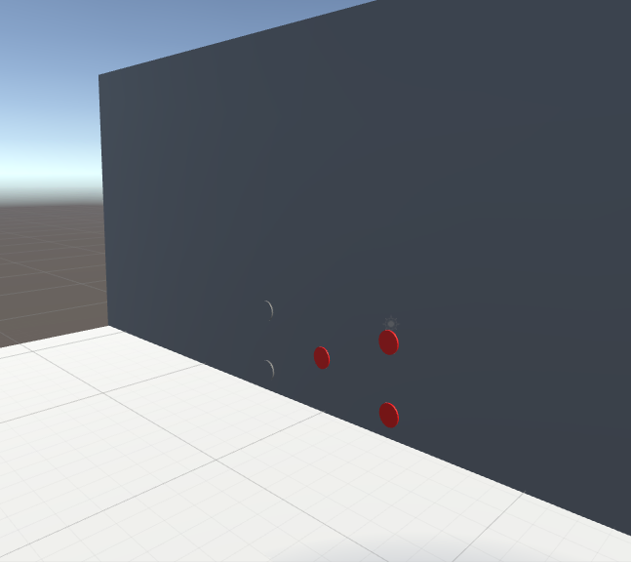
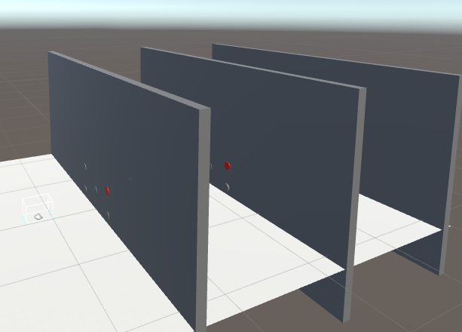

Wenn der rote Zylinder getroffen wird, dann färbt sich dieser in die Wandfarbe um und der rechts unten wird rot gefärbt und bildet das nächste Ziel. Danach kommt der mittlere, dann links unten und zum Schluss links oben. Ist dieser getroffen, so sollte die Wand herunterfallen, für das allerdings ein Tastendruck notwendig ist. Mit der Taste 'a' wird die erste Wand herunter fallengelassen, mit 's' die zweite und die dritte mit 'd'. Dadurch, dass wir immer zwei Durchläufe gemacht haben, konnte man die Wände mit 'f' wieder auf ihre Ursprungsposition setzen.
Der Benutzer bekommt, egal ob er daneben schießt oder nicht, immer ein positives Feedback. Nur darf er nicht in die Luft, bzw an den Wänden vorbei schießen, denn dann wird eine NullPointerException geworfen, welche für zukünftige Studien mit einem Try-Catch-Block abgefangen werden kann.
Dadurch, dass die Zeit von dem Start des Programms an gemessen wird, haben wir einen Start eingeführt, sodass einmal geschossen wird, egal wohin, und ab da wird dann die echte Zeit gemessen.
In den Logfiles wurden die Objekte abgespeichert, welche getroffen wurde, dann die Objekte, die eigentlich hätten getroffen werden sollen, darauf folgt die genaue Trefferposition und die Zeit des Treffers.
Zum Schießen wird der Trigger unten am Controller gedrückt.

Durchführung der Studie

Dadurch, dass wir vier verschiedene Eingabemethoden hatten, war es nur sinnvoll, eine Vielzahl von vier Teilnehmern zu haben, wir haben uns auf acht geeinigt.
Nachdem wir die Teilnehmer willkommen geheißen haben, durften sie sich die Consent-Form durchlesen und unterschreiben. Dann erhielten sie eine Einweisung und Erklärung, wie das Programm für sie abläuft.
Immer nur zwei Teilnehmer hatten die gleiche Reihenfolge. Die Reihenfolge der Eingabemethoden wurde folgendermaßen festgelegt:
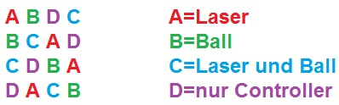

Nachdem sie alle Eingabemethoden zweimal durchgelaufen sind, heißt 30 Ziele pro Eingabemethode, haben sie einen Fragebogen online im LimeSurvey ausgefüllt und als Dankeschön eine Kinderschokolade bekommen. Wer wollte, konnte sich sein Logfile anschauen, um seine tatsächlichen Treffer zu sehen.

Unsere Teilnehmer:

Wie bereits im vorigen Kapitel erwähnt, hatten wir acht Teilnehmer, fünf weiblich und drei männlich. Sie alle waren im Alter zwischen 19 und 28 Jahren und alle samt Studenten. Von diesen acht Teilnehmern waren sechs Rechtshänder und hielten auch den Controller mit der rechten Hand, während beide Linkshänder den Controller erst rechts hielten, dann aber auch beidhändig umstiegen. Interessanterweise hat keiner der Probanden den Controller nur mit links gehalten.
Insgesamt hatten wir fünf Brillenträger, welche, bis auf einen, ihre Brille in der VR angelassen haben. Nur drei unsere Teilnehmer hatten bereits Erfahrungen in Vr.

